

UNIVERSITY ABDELMALEK ESSAADI National School of Sciences Applied from Al Hoceima

Département : Mathématiques et Informatique (MI)
Filière : Transformation Digitale et Intelligence Artificielle (TDAI)

Système de Gestion des Produits avec Authentification des Utilisateur

Réalisé par :Tarik boukaidi Encadrant : M.cherradi

Année académique 2025/2026

Table des matières
1 Structure du Projet 3
2 Couche Models 3
2.1 Produit.java 3
2.2 User.java 4
3 Couche DAO 5
3.1 ProduitDAO.java 5
3.2 ProduitImpl.java 5
3.3 UserDAO.java 6
3.4 UserImpl.java 6
4 Couche Services 7
4.1 ProduitMetier.java 7
4.2 ProduitMetierImpl.java 7
4.3 UserMetier.java 7
4.4 UserMetierImpl.java 8
5 Couche Web (Servlets & Filters) 8
5.1 AuthenticationFilter.java 8
5.2 AddProduitServlet.java 9
5.3 DeleteProduitServlet.java 10
5.4 EditProduitServlet.java 10
5.5 ListProduitServlet.java 10
5.6 LoginServlet.java 11
5.7 LogoutServlet.java 11
5.8 RegisterServlet.java 12
5.9 UpdateProduitServlet.java 12
6 Environnement de Développement 13
7 Conception Logicielle : Architecture MVC 13
8 Conception UML 13
9 Validation Fonctionnelle (Captures d’écran) 14
9.1 1. Interface de Connexion 14
9.2 2. Interface d’Inscription 15
9.3 3. Dashboard Admin 16
1.1 3. Interface utulisateur 16

Structure du Projet

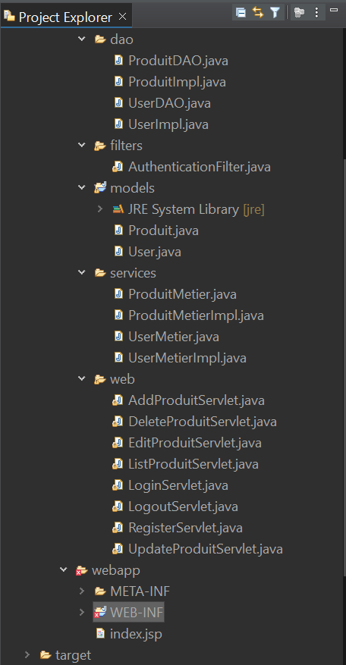

Figure 1 – Organisation des packages et des classes (Project Explorer)

Couche Models

Produit.java

1
package models;
public class Produit { private Long id Produit; private String nom ;
private String description ;
2
3
4
5

private Double prix ;

public Produit () {}
public Produit( String nom , String description , Double prix ) { this. nom = nom ;
this. description = description ; this. prix = prix ;
}
public Produit( Long id Produit , String nom , String description , Double prix ) {
this. id Produit = id Produit; this. nom = nom ; this. description = description ; this. prix = prix ;
}
}
6
7
8
9
10
11
12
13
14

15
16
17
18
19
20
21

User.java

package models; public class User {
private Long id;
private String username ; private String password ; private String email; private String role ;

public User () {}
public User( String username , String password , String email , String role )
{
this. username = username ; this. password = password ; this. email = email; this. role = role ;
}
public User( Long id , String username , String password , String email , String role ) {
this. id = id; this. username = username ; this. password = password ; this. email = email; this. role = role ;
}
public Long getId () { return id; }
public void setId ( Long id) { this. id = id; } public String getUsername () { return username ; }
public void setUsername ( String username ) { this. username = username ; } public String getPassword () { return password ; }
public void setPassword ( String password ) { this. password = password ; } public String getEmail () { return email; }
}
1
2
3
4
5
6
7
8
9
10

11
12
13
14
15
16

17
18
19
20
21
22
23
24
25
26
27
28
29

Couche DAO

ProduitDAO.java

1
package dao ;
public interface ProduitDAO { void add Produit( Produit p); void delete Produit( Long id);
Produit getProduitBy Id ( Long id); List < Produit > getAllProduits (); void update Produit( Produit p);
}
2
3
4
5
6
7
8

ProduitImpl.java

1
package dao ;
public class ProduitImpl implements ProduitDAO {
private static final List < Produit > produits = new ArrayList < >(); private static Long nextId = 1 L;
static {
produits. add ( new Produit (1 L, " PC 1 ", " Sony 1 ", 7000 .0 ));
produits. add ( new Produit (2 L, " PC 2 ", " Sony 2 ", 6000 .0 )); produits. add ( new Produit (3 L, " Imprimante ", " HP ", 2500 .0 )); nextId = 4 L;
}
@ Override
public void add Produit( Produit p) { p. setId Produit( nextId ++); produits. add ( p);
}
@ Override
public void delete Produit( Long id) { produits. remove ( getProduitBy Id ( id));
}
@ Override
public Produit getProduitBy Id ( Long id) { for ( Produit p : produits) {
if ( p. getId Produit (). equals( id)) return p;
}
return null;
}
@ Override
public List < Produit > getAllProduits () { return produits; } @ Override
public void update Produit( Produit p) {
Produit existing Produit = getProduitBy Id ( p. getId Produit ());
2
3
4
5
6
7
8
9
10
11
12
13
14
15
16
17
18
19
20
21
22
23
24
25
26
27
28
29
30
31

32
if ( existing Produit != null) {
existing Produit . setNom ( p. getNom ()); existing Produit . setDescription ( p. getDescription ()); existing Produit . setPrix ( p. getPrix ());
}
}
}
33
34
35
36
37
38

UserDAO.java

1
package dao ;
public interface UserDAO { void save ( User user); User find By Id ( Long id);
User find By Username ( String username ); List <User > find All ();
void update ( User user); void delete ( Long id);
boolean username Exists ( String username ); boolean emailExists( String email);
}
2
3
4
5
6
7
8
9
10
11

UserImpl.java

1
package dao ;
public class UserImpl implements UserDAO {
private static final Map <Long , User > users = new HashMap < >(); private static Long nextId = 1 L;
static {
users. put(1 L, new
" ADMIN "));
users. put(2 L, new " USER "));
nextId = 3 L;
User (1 L, " admin ", " admin 123 ", " admin@ example . com ",
User (2 L, " user1 ", " user123 ", " user1 @ example . com ",
}
@ Override
public void save ( User user) {
if ( user. getId () == null) user. setId ( nextId ++); users. put( user. getId (), user);
}
@ Override
public User find By Id ( Long id) { return users. get( id); } @ Override
public User find By Username ( String username ) { for ( User user : users. values ()) {
if ( user. getUsername (). equals( username )) return user;
}
return null;
}
@ Override
public List <User > find All () {
@ Override
public void update ( User user) @ Override
public void delete ( Long id) { @ Override
return new ArrayList < >( users. values ()); }
{ users. put( user. getId (), user); }

users. remove ( id); }
2
3
4
5
6

7

8
9
10
11
12
13
14
15
16
17
18
19
20
21
22
23
24
25
26
27
28
29
30

31
public boolean username Exists( String username ) { return find By Username (
username ) != null; } @ Override
public boolean emailExists( String email) { for ( User user : users. values ()) {
if ( user. getEmail (). equals( email)) return true ;
}
return false ;
}
}

32
33
34
35
36
37
38
39

Couche Services

ProduitMetier.java

1
package services;
public interface ProduitMetier { void add Produit( Produit p); void delete Produit( Long id); List < Produit > getAllProduits ();
Produit getProduitBy Id ( Long id); void update Produit( Produit p);
}
2
3
4
5
6
7
8

ProduitMetierImpl.java

1
package services;
public class ProduitMetierImpl implements ProduitMetier {
private static final ProduitMetier INSTANCE = new ProduitMetierImpl (); private ProduitDAO dao ;
private ProduitMetierImpl () { this. dao = new ProduitImpl (); } public static ProduitMetier getInstance () { return INSTANCE ; } @ Override
public void add Produit( Produit p) { getDao (). add Produit( p); } @ Override
public void delete Produit( Long id) { getDao (). delete Produit( id); } @ Override
public List < Produit > getAllProduits () { return getDao (). getAllProduits ()
; }
@ Override
public Produit getProduitBy Id ( Long id) { return getDao (). getProduitBy Id ( id); }
@ Override
public void update Produit( Produit p) { getDao (). update Produit( p); } private ProduitDAO getDao () { return dao ; }
}
2
3
4
5
6
7
8
9
10
11
12

13
14

15
16
17
18

UserMetier.java

1
package services;
public interface UserMetier {
User authenticate ( String username , String password ); void register( User user);
User getUserBy Id ( Long id);
2
3
4
5

6
User getUserBy Username ( String username );
boolean username Exists ( String username ); boolean emailExists( String email);
}
7
8
9

UserMetierImpl.java

1
package services;
public class UserMetierImpl implements UserMetier { private UserDAO userDAO ;
public UserMetierImpl () { this. userDAO = new UserImpl (); } @ Override
public User authenticate ( String username , String password ) { User user = userDAO . find By Username ( username );
if ( user != null && user. getPassword (). equals( password )) return user
;
return null;
}
@ Override
public void register( User user) {
if (! userDAO . username Exists ( user. getUsername ()) && ! userDAO . emailExists( user. getEmail ())) {
user. setRole (" USER "); userDAO . save ( user);
} else {
throw new IllegalArgumentException (" Utilisateur ou email deja existant");
}
}
@ Override
public User getUserBy Id ( Long id) { return userDAO . find By Id ( id); } @ Override
public User getUserBy Username ( String username ) { return userDAO . find By Username ( username ); }
@ Override
public boolean username Exists( String username ) { return userDAO . username Exists ( username ); }
@ Override
public boolean emailExists( String email) { return userDAO . emailExists( email); }
}
2
3
4
5
6
7
8

9
10
11
12
13

14
15
16
17

18
19
20
21
22
23

24
25

26
27

28

Couche Web (Servlets & Filters)

AuthenticationFilter.java

1
package filters;
public class Authentication Filter implements Filter {
private final ProduitMetier produitMetier = ProduitMetierImpl . getInstance ();
@ Override public void init( FilterConfig filterConfig ) throws ServletException {}
@ Override
public void do Filter( ServletRequest request , ServletResponse response , FilterChain chain ) throws IOException , ServletException { Http ServletRequest http Request = ( Http ServletRequest ) request;
2
3

4

5
6

7

8
Http ServletResponse http Response = ( Http ServletResponse ) response ;
Http Session session = http Request. getSession ( false ); String requestURI = http Request. getRequestURI ();
if ( isPublicResource ( requestURI)) { chain . do Filter( request , response ); return ;
}
if ( session == null || session . getAttribute (" userId ") == null) { http Response . send Redirect( http Request. getContextPath () + "/ login
");
9
10
11
12
13
14
15
16

17 |  |  | return ;
18 | }
19 | if |  | ( isAdmin Operation ( requestURI)) {
20 |  |  | String role = ( String ) session . getAttribute (" role ");
21 |  | if (!" ADMIN ". equals( role )) {
22  23 |  | http Request. setAttribute (" error", " Acces refuse . Seuls les  administrateurs peuvent effectuer cette action ."); http Request. setAttribute (" liste Produits", produitMetier.
24 |  | getAllProduits ());  http Request. getRequestDispatcher ("/ WEB - INF / views/
25 |  | listProduits. jsp "). forward ( request , response );  return ;
26 |  | }
27 |  | }
28 |  | chain . do Filter( request , response );
29 |  | }
30 |  | private boolean isPublicResource ( String requestURI) {
31  32 |  | return requestURI. endsWith ("/") || requestURI. endsWith ("/ index . jsp ")  || requestURI. contains("/ login ") || requestURI. contains("/ register") || requestURI. contains("/ logout");  }
33 |  | private boolean isAdmin Operation ( String requestURI) {
34  35 |  | return requestURI. contains("/ add ") || requestURI. contains("/ edit")  || requestURI. contains("/ update ") || requestURI. contains("/ delete ");  }
36 |  | @ Override public void destroy () {}
37 | }

AddProduitServlet.java

1
package web ;
public class Add ProduitServlet extends Http Servlet {
private static final ProduitMetier metier = ProduitMetierImpl . getInstance ();
List < Produit > produits = new ArrayList < Produit >();
protected void do Post( Http ServletRequest req , Http ServletResponse resp ) throws ServletException , IOException {
String nom = req . getParameter(" nom ");
String description = req . getParameter(" description "); Double prix = Double . parse Double ( req . getParameter(" prix ")); Produit p = new Produit( nom , description , prix ); metier. add Produit( p);
produits. add ( p);
req . setAttribute (" liste Produits", metier. getAllProduits ()); req . getRequestDispatcher ("/ WEB - INF / views/ listProduits. jsp "). forward (
req , resp );
}
}
2
3

4
5

6
7
8
9
10
11
12
13

14
15

DeleteProduitServlet.java

1
package web ;
public class Delete ProduitServlet extends Http Servlet {
private static final ProduitMetier metier = ProduitMetierImpl . getInstance ();
@ Override
protected void do Get( Http ServletRequest req , Http ServletResponse resp ) throws ServletException , IOException {
Long id = Long . parse Long ( req . getParameter(" id")); metier. delete Produit( id); resp . send Redirect(" produits");
}
}
2
3

4
5

6
7
8
9
10

EditProduitServlet.java

1
package web ;
public class EditProduitServlet extends Http Servlet {
private static final ProduitMetier metier = ProduitMetierImpl . getInstance ();
@ Override
protected void do Get( Http ServletRequest req , Http ServletResponse resp ) throws ServletException , IOException {
Long id = Long . parse Long ( req . getParameter(" id")); Produit p = metier. getProduitBy Id ( id); req . setAttribute (" produitEdit", p);
req . setAttribute (" liste Produits", metier. getAllProduits ()); req . getRequestDispatcher ("/ WEB - INF / views/ listProduits. jsp "). forward (
req , resp );
}
}
2
3

4
5

6
7
8
9
10

11
12

ListProduitServlet.java

1
package web ;
public class ListProduitServlet extends Http Servlet {
private final ProduitMetier produitMetier = ProduitMetierImpl . getInstance ();
protected void do Get( Http ServletRequest request , Http ServletResponse response ) throws ServletException , IOException {
String search Id = request. getParameter(" search Id ");
if ( search Id == null || search Id . trim (). isEmpty ()) search Id = request. getParameter(" id Produit");
List < Produit > produits;
if ( search Id != null && ! search Id . trim (). isEmpty ()) { try {
Long id = Long . parse Long ( search Id );
Produit produit = produitMetier. getProduitBy Id ( id);
if ( produit != null) produits = Collections. singleton List( produit);
else {
produits = Collections. empty List (); request. setAttribute (" search Error", " Produit non trouve "
);
}
} catch ( NumberFormatException e) {
2
3

4

5
6

7
8
9
10
11
12

13
14
15

16
17

18
produits = Collections. empty List ();
request. setAttribute (" search Error", " ID invalide ");
}
} else produits = produitMetier. getAllProduits (); request. setAttribute (" liste Produits", produits); request. getRequestDispatcher ("/ WEB - INF / views/ listProduits. jsp ").
forward ( request , response );
}
}
19
20
21
22
23

24
25

LoginServlet.java

1 package web ;
2 public class Login Servlet extends Http Servlet {
3 private UserDAO userDAO = new UserImpl ();
4 protected void do Get( Http ServletRequest request , Http ServletResponse response ) throws ServletException , IOException {
5 request. getRequestDispatcher ("/ WEB - INF / views/ login . jsp "). forward ( request , response );

6
7

8
9
10

11

12

13
14
15
16
17
18

19
20
21
22
23
24
25
26
27 }
}
protected void do Post( Http ServletRequest request , Http ServletResponse response ) throws ServletException , IOException {
String username = request. getParameter(" username "); String password = request. getParameter(" password ");
if ( username == null || username . trim (). isEmpty () || password == null || password . trim (). isEmpty ()) { request. setAttribute (" error", " Username et password sont
obligatoires");
request. getRequestDispatcher ("/ WEB - INF / views/ login . jsp "). forward ( request , response );
return ;
}
User user = userDAO . find By Username ( username );
if ( user == null || ! user. getPassword (). equals( password )) { request. setAttribute (" error", " Identifiants invalides"); request. getRequestDispatcher ("/ WEB - INF / views/ login . jsp "). forward
( request , response ); return ;
}
Http Session session = request. getSession (); session . setAttribute (" userId ", user. getId ()); session . setAttribute (" username ", user. getUsername ()); session . setAttribute (" role ", user. getRole ()); response . send Redirect( request. getContextPath () + "/ produits");
}

LogoutServlet.java

1
package web ;
public class LogoutServlet extends Http Servlet {
protected void do Get( Http ServletRequest request , Http ServletResponse response ) throws ServletException , IOException {
Http Session session = request. getSession (); session . invalidate (); response . send Redirect( request. getContextPath () + "/ login ");
}
2
3

4
5
6
7

8
}

RegisterServlet.java

1 package web ;
2 public class RegisterServlet extends Http Servlet {
3 private UserDAO userDAO = new UserImpl ();
4 protected void do Get( Http ServletRequest request , Http ServletResponse response ) throws ServletException , IOException {
5 request. getRequestDispatcher ("/ WEB - INF / views/ register. jsp "). forward ( request , response );
6 }
7 protected void do Post( Http ServletRequest request , Http ServletResponse response ) throws ServletException , IOException {
8 String username = request. getParameter(" username ");
9 String password = request. getParameter(" password ");
10 String email = request. getParameter(" email");
11 if ( username == null || username . trim (). isEmpty () || password == null || password . trim (). isEmpty () || email == null || email. trim (). isEmpty ()) {
12 request. setAttribute (" error", " Tous les champs sont obligatoires ");
13 request. getRequestDispatcher ("/ WEB - INF / views/ register. jsp "). forward ( request , response );
14 return ;
15 }
16 if ( userDAO . username Exists( username )) {
17 request. setAttribute (" error", " Cet utilisateur existe deja ");
18 request. getRequestDispatcher ("/ WEB - INF / views/ register. jsp "). forward ( request , response );
19 return ;
20 }
21 if ( userDAO . emailExists( email)) {
22 request. setAttribute (" error", " Cet email est deja utilise ");
23 request. getRequestDispatcher ("/ WEB - INF / views/ register. jsp "). forward ( request , response );
24 return ;
25 }
26 User new User = new User( username , password , email , " USER ");
27 userDAO . save ( new User);
28 request. setAttribute (" success", " Inscription reussie ! Vous pouvez maintenant vous connecter");
29 request. getRequestDispatcher ("/ WEB - INF / views/ register. jsp "). forward ( request , response );
30 }
31 }

UpdateProduitServlet.java

1
package web ;
public class Update ProduitServlet extends Http Servlet {
private static final ProduitMetier metier = ProduitMetierImpl . getInstance ();
@ Override
protected void do Post( Http ServletRequest req , Http ServletResponse resp ) throws ServletException , IOException {
Long id = Long . parse Long ( req . getParameter(" id"));
2
3

4
5

6

7
String nom = req . getParameter(" nom ");
String description = req . getParameter(" description "); Double prix = Double . parse Double ( req . getParameter(" prix ")); Produit p = new Produit ();
p. setId Produit( id); p. setNom ( nom ); p. setDescription ( description ); p. setPrix ( prix ); metier. update Produit( p);
req . setAttribute (" liste Produits", metier. getAllProduits ()); req . getRequestDispatcher ("/ WEB - INF / views/ listProduits. jsp "). forward (
req , resp );
8
9
10
11
12
13
14
15
16
17
18 |  | }
19 | }

Conception Logicielle : Architecture MVC

L’application suit le design pattern Model-View-Controller afin de séparer les responsa- bilités et faciliter la maintenance :

Model : Représente les entités de données métier (Produit, User).

View : Interfaces utilisateurs en JSP pour l’affichage dynamique.
- Controller : Servlets qui interceptent les requêtes et pilotent la logique.
- DAO/Service : Couches d’abstraction pour l’accès aux données.

Conception UML

Avant l’implémentation, nous avons modélisé les relations entre les classes. Le diagramme ci-dessous illustre la hiérarchie entre les interfaces DAO et leurs implémentations.

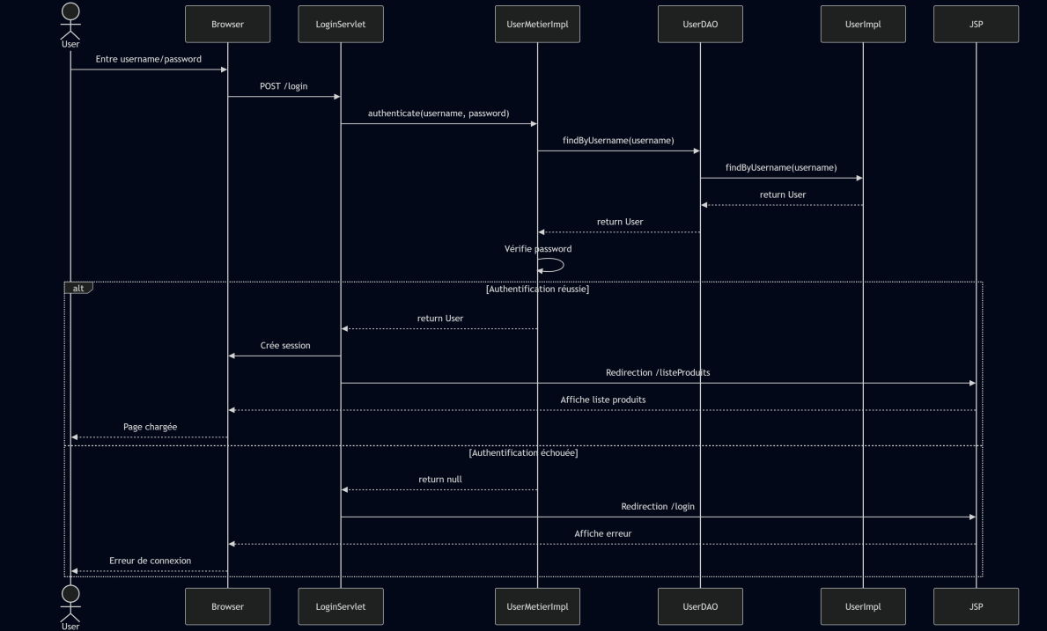

Figure 2 – Diagramme de classes du système

Validation Fonctionnelle (Captures d’écran)

1. Interface de Connexion

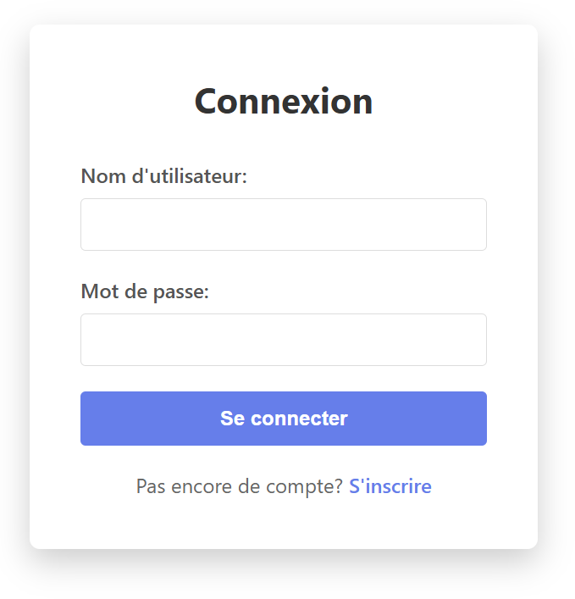
Le système vérifie les identifiants via le LoginServlet et sécurise l’accès grâce à AuthenticationFilter

Figure 3 – Page de connexion

2. Interface d’Inscription

Permet aux nouveaux utilisateurs de créer un compte.

Figure 4 – Page d’inscription

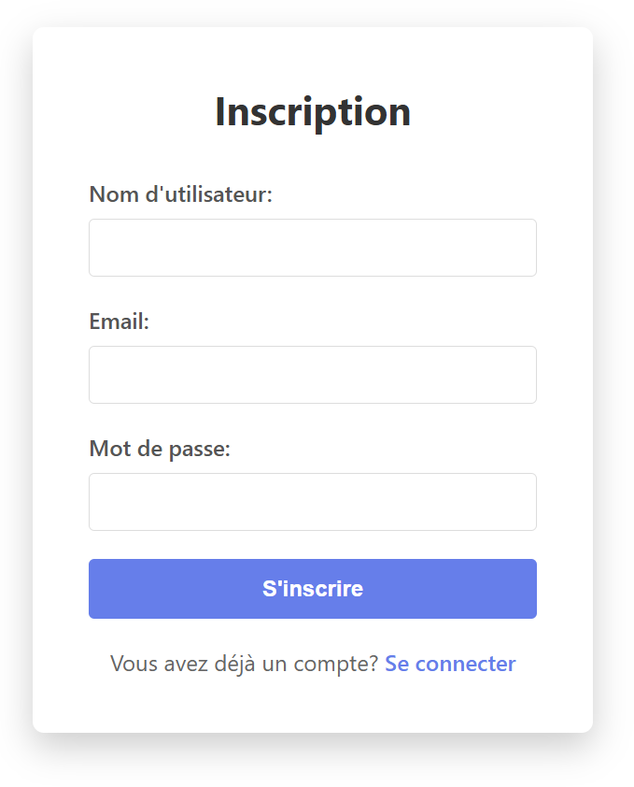

3. Dashboard Admin

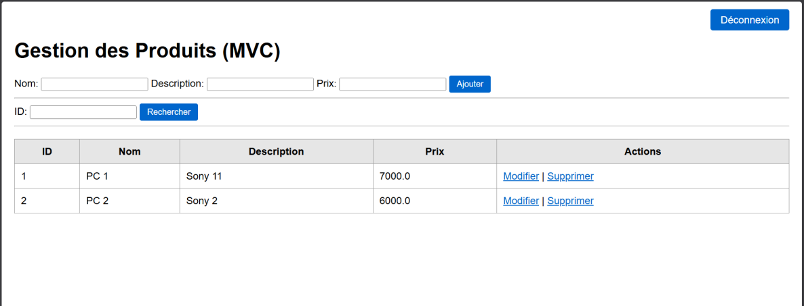

Figure 5 – Interface Admin

3. Interface utulisateur

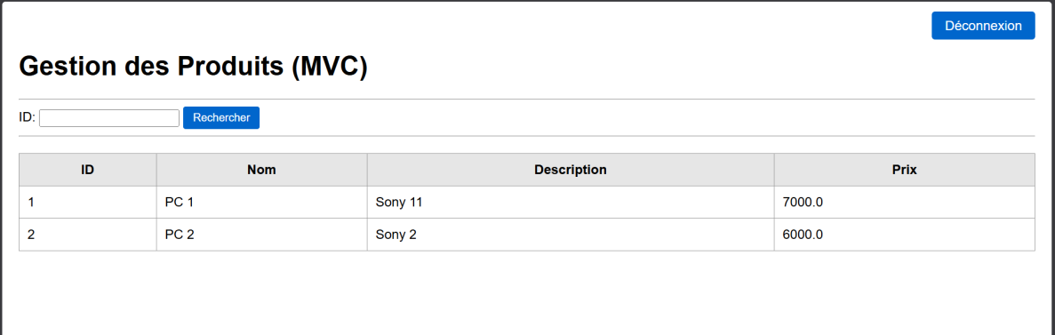

Figure 6 – Interface utilisateur

